Kontinuierliche Weiterentwicklung im AZuR-Netzwerk
Willich, 18. Juli 2023 - Im Juli 2023 kann die Allianz Zukunft Reifen (AZuR) drei Jahre nach der Gründung bereits auf viele Erfolge zurückblicken. Das Netzwerk setzt auf den weiteren Ausbau wirkungsvoller und zugleich kompetenter Bündnisse und geht kraftvoll in die zweite Jahreshälfte. Kooperationen mit Akteuren aus Wirtschaft und Wissenschaft sind aus Sicht der Allianz für alle ein Gewinn – die wachsenden globalen Herausforderungen können nur gemeinsam bewältigt werden.
Mit mittlerweile 55 Partnern umfasst das AZuR-Netzwerk alle am Prozess der Reifen-Kreislaufwirtschaft beteiligten Unternehmen: Neureifenhersteller, Handel, Großhandel, Runderneuerer, Entsorger, Verwerter, Materialhersteller, Maschinenbauer und darüber hinaus Verbände sowie Hochschulen und Medien. Seit Jahresbeginn hat AZuR mit Apollo Tyres, CEAT, Michelin und jüngst Nokian Tyres aus Finnland mittlerweile vier Reifenhersteller an Bord geholt, die das Netzwerk mit ihrem gesamten Know-how und ökologischen Vorsprung unterstützen. Ursprünglich nur für den deutschsprachigen Raum konzipiert, entwickelt sich AZuR zunehmend hin zu einem europäischen Netzwerk.
Politisch engagiert und preisgekrönt
Auch die Zusammenarbeit mit der Politik und Umweltverbänden hat sich bei AZuR kontinuierlich weiterentwickelt. Das Netzwerk informiert politische Vertreter über die Entwicklungen in der zukunftsweisenden Reifen-Kreislaufwirtschaft und macht sich gemeinsam mit der Politik für die Abfallvermeidung stark, zeigt aber gleichermaßen auch Schwachpunkte auf und entwickelt Lösungen.
Mit Unterstützung der deutschen Bundesstiftung Umwelt (DBU) hat das Netzwerk im Herbst 2022 eine umfassende Ökobilanz für Pkw- und Nfz-Reifen vorgestellt. Diese zeigt die Vorzüge qualitativ runderneuerter Markenreifen auf, welche eine deutlich bessere Ökobilanz vorweisen als vergleichbare Neureifen. Damit stellen runderneuerte Reifen das perfekte Circular Economy-Produkt dar. Die Partner im Netzwerk freuen sich darauf, die fruchtbare Zusammenarbeit mit der DBU fortzuführen und auch zukünftig Hand in Hand mit der Stiftung gemeinsam geplante Projekte anzugehen.
Das AZuR-Engagement für die Runderneuerung von Reifen wurde im März 2023 mit dem Recircle Award in der Kategorie Circular Economy gewürdigt, den Netzwerk-Koordinatorin Christina Guth auf der TyreXpo Asia 2023 in Singapur persönlich entgegennahm.
Kooperation für nachhaltige Entwicklung
„Wir brauchen starke Partnerschaften, um den immer komplexeren Aufgaben rund um den Klimaschutz gerecht zu werden“, weiß Christina Guth, AZuR-Netzwerk-Koordinatorin. Deswegen setzt sich die Allianz für die Zusammenarbeit und gegenseitige Unterstützung in Bündnissen mit Akteuren aus den unterschiedlichsten Bereichen ein. Mit Beteiligten aus Staat, Wissenschaft, Wirtschaft und Zivilgesellschaft gleichberechtigt zusammenzuarbeiten, um Wissen und Erfahrungen miteinander zu teilen, ermöglicht sowohl den Zugriff auf vielseitige Ressourcen sowie einen größeren Handlungsspielraum. Solche Partnerschaften gewinnen zunehmend an Bedeutung als Instrument für nachhaltige Entwicklung, da sie gemeinsam nach Lösungen für komplexe gesellschaftliche Herausforderungen suchen. Deswegen ist es dem Netzwerk wichtig, auch die gute Zusammenarbeit mit verschiedenen Universitäten in den Belangen von Wirtschaft und Wissenschaft weiter zu stärken. So wurde bereits im September 2022 bei einem Kolloquium in Hannover intensiv mit Vertretern verschiedener Hochschulen über zukunftsweisende Erkenntnisse und Forschungsprojekte gesprochen. Auch künftig soll diese Chance für den interdisziplinären Austausch genutzt werden.
Green Deal: mit Runderneuerung ans Ziel
International werden Initiativen, die den Klimawandel aufhalten und den CO₂ -Ausstoß massiv und nachhaltig reduzieren, immer wichtiger. So wurde 2019 im Rahmen des European Green Deal das Ziel festgelegt, mit Hilfe von mehr Recycling eine Rohstoff- sowie Energieeffizienz zu gewährleisten. Aufgrund der bedenklichen Polyzyklischen Aromatischen Kohlenwasserstoffe (PAK) im Ruß von Reifenmischungen steht die werkstoffliche Verwertung allerdings vor großen Herausforderungen. Die Granulierung von Altreifen ist eine wichtige Möglichkeit der werkstofflichen Nutzung der Gummibestandteile. Allerdings macht eine Regulierung mit sich verschärfenden Grenzwerten die Wieder- und Weiterverwendung dieser umweltfreundlichen Gummigranulate zunehmend unmöglich. Zudem stellt eine praxisferne Messmethode diese Produkte an den Pranger und verhindert eine sinnvolle Kreislaufwirtschaft. Hier macht sich das AZuR-Netzwerk stark für eine internationale Umsetzung der gemeinsam entwickelten und vorangetriebenen Lösungen für das Massenprodukt Reifen.
Am 14. März diesen Jahres machte das AZuR-Netzwerk mit einem eigenen Green Paper erneut auf die Relevanz einer Förderung des Einsatzes runderneuerter Premiumreifen zur Erreichung der Klimaziele des europäischen Green Deal aufmerksam. Angefangen bei der zertifizierten Einsammlung der Reifen über die Runderneuerung – im Idealfall auch von Pkw-Reifen – bis zur stofflichen Verwertung und Weiterverwendung des Sekundärrohstoffs in der Pyrolyse oder bei der Devulkanisation ist eine Zusammenarbeit Hand in Hand mit allen Beteiligten notwendig. Jede Tonne Altreifen, die im Sinne der Circular Economy weiterverwendet wird, reduziert CO₂, vermeidet Abfall und schont Ressourcen.
Ausblick auf das zweite Halbjahr
„Die Entwicklung des AZuR-Netzwerks steht erst am Anfang, wir haben große Pläne für die Zukunft“, verspricht Netzwerk-Koordinatorin Christina Guth. Schon zu Beginn des zweiten Halbjahres wurde ein Konzept für die zertifizierte Entsorgung auf den Weg gebracht und es steht eine Projektarbeit zum Thema „gummimodifizierter Asphalt“ auf der Agenda. Außerdem will das Netzwerk gemeinsam mit der DBU ein Förderprojekt starten, welches die Einführung geeigneter Prüfverfahren für Karkassen zum Ziel hat. Die Förderung legt den Fokus auf eine Verbesserung der Quote runderneuerter Reifen als umweltschonende Konsumgüter.
In Kooperation mit der TH Köln wird das Netzwerk an einem Projekt arbeiten, dessen Ziel die Entwicklung eines Ökosystems für ein kreislauforientiertes Reifenersatzgeschäft ist. Das Projekt ist auf eine Dauer von zwei bis fünf Jahren angelegt und soll dabei unterstützen, die Erhöhung des Anteils wiederverwendeter Reifen zu steigern. Auf dem Campus der TH Köln findet in diesem Jahr ein AZuR-Kolloquium statt und das Netzwerk wird auf der NUFAM in Karlsruhe vertreten sein.
Über die Allianz Zukunft Reifen (AZuR)
Die Allianz Zukunft Reifen (AZuR) engagiert sich europaweit für eine nachhaltige Reifen-Kreislaufwirtschaft. Gebrauchte Reifen sollen möglichst zu 100 Prozent wiederverwendet oder verwertet werden, um Abfälle zu vermeiden, CO₂-Emissionen zu senken, natürliche Ressourcen zu schonen und Mensch wie Umwelt zu schützen.
55 AZuR-Partner aus Industrie, Handel und Wissenschaft decken alle Sektoren der nachhaltigen Circular Economy von Reifen ab – von der nachhaltigen Neureifen-Herstellung und zertifizierten Sammlung gebrauchter Reifen über die Reparatur und Runderneuerung von Pkw- und Nfz-Reifen, bis hin zur stofflichen und chemischen Verwertung der in Altreifen enthaltenen Rohstoffe.
Im interdisziplinären Teamwork werden neue Wege und Lösungen für einen ökologisch wie ökonomisch sinnvollen Reifen-Kreislauf entwickelt. Dabei kommt den Universitäten im AZuR-Netzwerk eine besondere Bedeutung zu. Diese liefern mit wissenschaftlich fundierten Studien und Forschungen wertvolle Impulse, um den Stoffkreislauf zu schließen: https://azur-netzwerk.de.

Pressekontakt:
AZuR-Netzwerk
CGW GmbH
Christina Guth
c.guth@c-g-w.net
Tel: 02154-88852-11
Fax: 02154-88852-25
Karl-Arnold-Straße 8
47877 Willich
www.c-g-w.net
Mehr Informationen unter: https://azur-netzwerk.de
Bildmaterial zur freien Verwendung in der redaktionellen Berichterstattung, mit Angabe der Bildquelle.
Abbildung1: Neben dem finnischen Unternehmen Nokian Tyres konnte AZuR mit Apollo Tyres, CEAT und Michelin insgesamt vier Reifenhersteller als neue Netzwerkpartner ins Boot holen. Bildquelle: NokianTyres©.
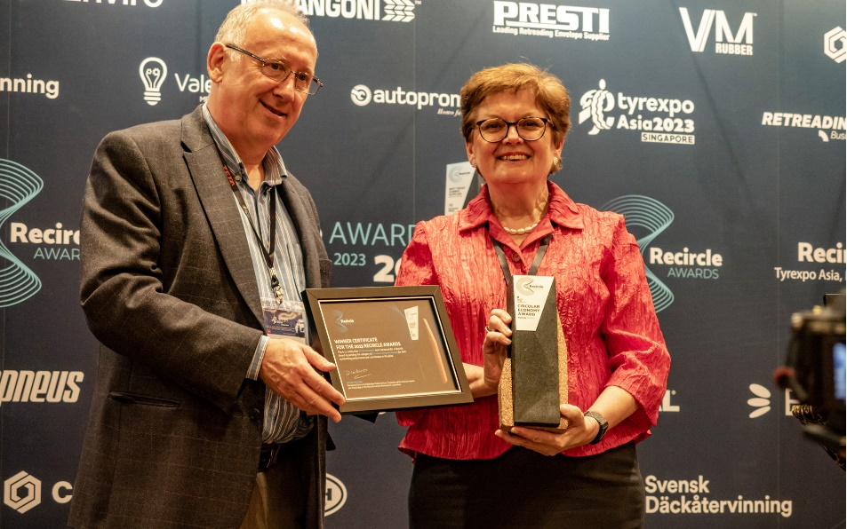
Abbildung 2: In Singapur überreichte David Wilson (Publizist, von 2004 bis 2016 Direktor des britischen Runderneuerer-Verbands RMA) den Recircle Award 2023 Circular Economy für die Allianz Zukunft an Christina Guth. Bildquelle: AZuR©.
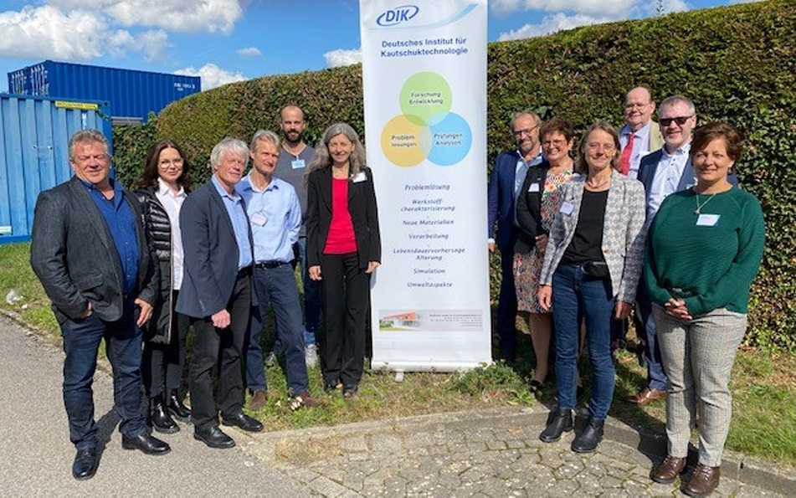
Abbildung 3: Beim wissenschaftlichen AZuR-Kolloquium Ende September 2022 in Hannover tauschten sich Wissenschaftler:innen deutscher und niederländischer Hochschulen intensiv zum Thema Altreifen-Recycling aus. Bildquelle: AZuR©.
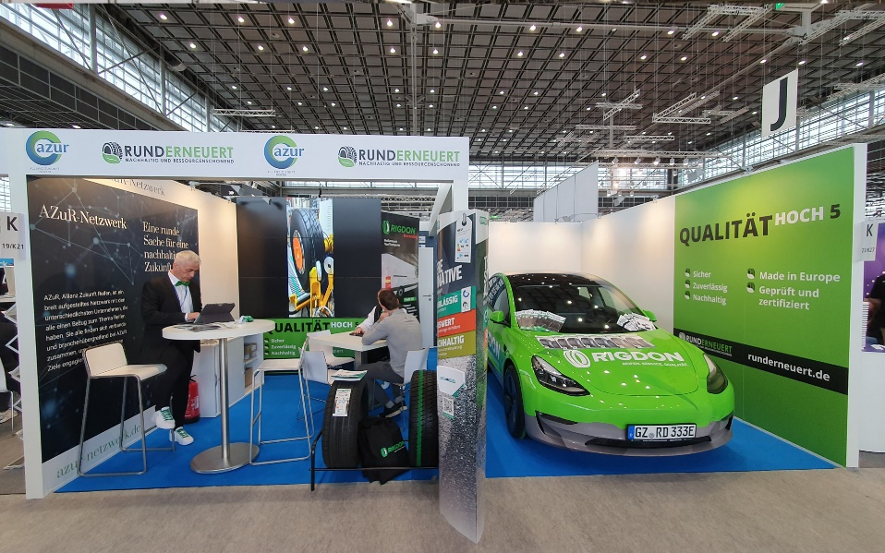
Abbildung 4: Am 29. und 30. März 2023 präsentierte die Allianz Zukunft Reifen auf der Flottenmesse in Düsseldorf die ökonomischen, ökologischen und qualitativen Vorteile runderneuerter Reifen für Flottenbetreiber. Bildquelle: AZuR©.
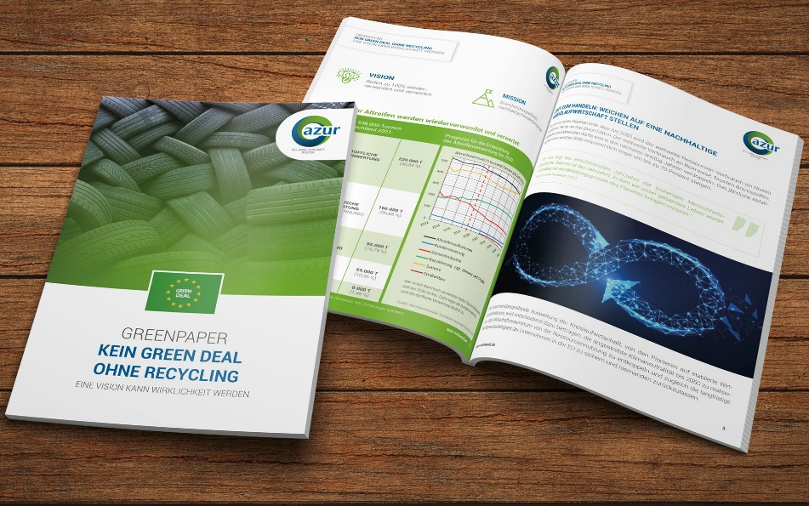
Abbildung 5: „Kein Green Deal ohne Recycling“ – mit dem gleichnamigen Green Paper verdeutlicht das Netzwerk, wie die ambitionierten Klimaziele des europäischen Green Deal durch die EU-weite Förderung des Einsatzes runderneuerter Premiumreifen erreicht werden können. Bildquelle: AZuR©.

